COLEGIO MIGUEL DE CERVANTES 2020
  - Subsector / Módulo: Educación Física y Salud
DOCENTE: Alba Fuentes Sandoval
Guía  Formativa  Plan de entrenamiento |  | % Exigencia  60% | Pje. Total | Pje. Obtenido | Nota
Nombre Apellido: |  | Curso: |  | Fecha:
Objetivo de Aprendizaje: | 1.Diseñar y aplicar una rutina mediante la investigación de ejercicios orientado a un musculo especifico, así alcanzando una condición física saludable
Habilidades de  Aprendizaje: | 1. Investigar  2. Diseñar y Aplicar

Instrucciones:

1.- Revisar la imagen que está a continuación Modelo Anatómico
2.- De acuerdo a los tres músculos que en la imagen se presentan buscar e investigar 3 ejercicios con o sin implementos que ejerciten esos músculos y describir de forma escrita cada uno de los ejercicios que encuentres.
3.- Grabar un video donde muestres los tres ejercicios de cada musculo, en total 9.
4.- Enviar al correo de docente albita.fuentes.sandoval@gmail.com para el día Miércoles 08/04 lo siguiente:
- Guía con la descripción de los 9 ejercicios
- Video con los 9 ejercicios ejecutados
- 1 sesión (bitácora) de entrenamiento con evidencias (fotos)
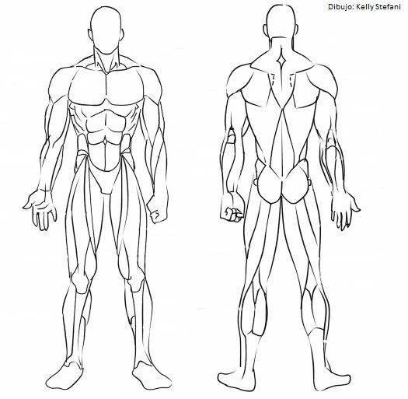
Modelo Anatómico
Gemelos
Bíceps
Pectoral

